**História de Portugal - I**

Nome : ________________________________________________________________ Data ___/____/_____

1 – Escreve o nome de alguns povos que habitaram a península Ibérica?

________________________________________________________________________________________

2- Qual foi o povo que deu o nome aos portugueses? ___________________________________________

3- A que povo devemos o nome da península Ibérica? ___________________________________________

4- Escreve alguns vestígios que nos deixaram os Romanos? ________________________________________

_________________________________________________________________________________________

5- Que povo veio do Norte de África e conquistou quase toda a Península Ibérica? ______________________

6- Escreve o nome de algumas heranças que os Mouros ou Muçulmanos nos deixaram?__________________

__________________________________________________________________________________________

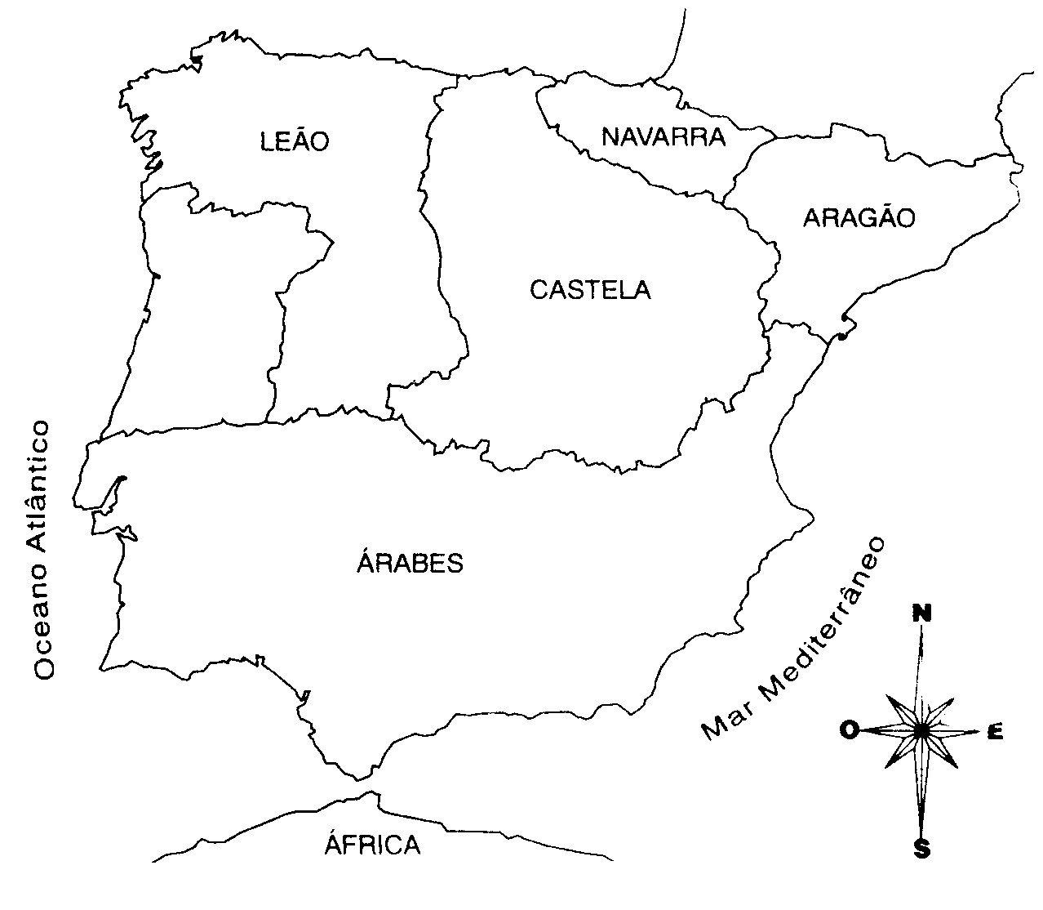7- Pinta, no mapa, o Condado Portucalense.

* Quem ficou a governar esse Condado?

___________________________________

* Qual era o maior sonho do Conde

D. Henrique?

___________________________________

___________________________________

8-Quem foi o primeiro rei de Portugal?

_____________________________________________________________________________________

9-Qual foi o tratado que reconheceu Portugal como reino independente? ____________________________

10-Em que ano? ___________________________ E em que século? ________________________________

11 – Qual é a cidade que é conhecida como o *“berço da nação”* ? ___________________________________

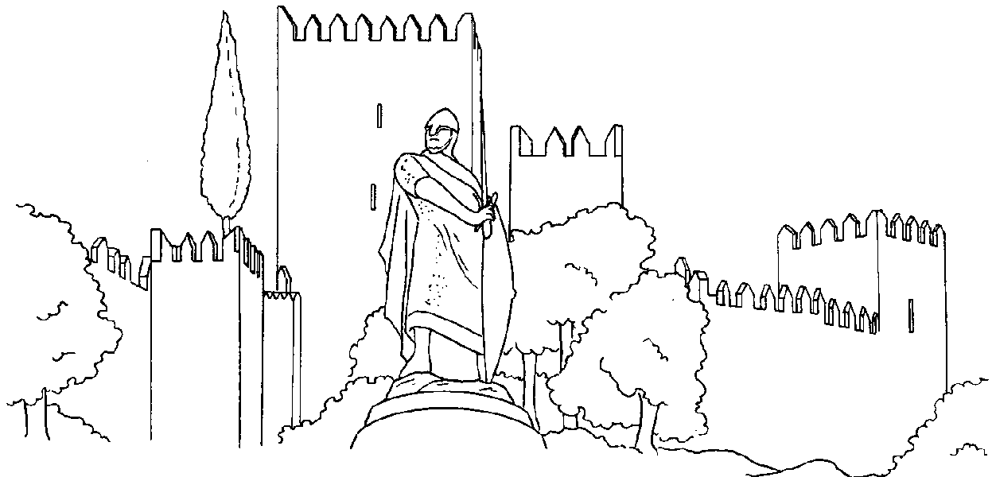

12- Observa e faz a correspondência.

|  |  |  |  |  |
| --- | --- | --- | --- | --- |
| mapa formação de portugal 03 |  | mapa formação de portugal 02 |  | mapa formação de portugal 01 |
| ⏺ |  | ⏺ |  | ⏺ |
|  | | | | |
| ⏺ |  | ⏺ |  | ⏺ |
| Portugal em 1249 durante o reinado de D. Afonso III. |  | Portugal em 1168 no reinado de D. Afonso Henriques. |  | Portugal quando D. Afonso Henriques morreu |

|  |
| --- |
| **Resumindo:** |
|  |
| D. Afonso VI, rei de Leão deu a __________________ o governo do Condado ________________. D. __________________ nunca conseguiu tornar o Condado Portucalense ____________________.  Após a morte de D. Henrique, sucedeu-lhe o seu filho ________________________, que em _______ foi reconhecido rei de Portugal, pelo tratado de ________________________.  A D. Afonso Henriques, sucedeu-lhe o seu filho _________________, conhecido pelo cognome de _____________________.  Com D. _______________ (“O Bolonhês”), conquistaram-se as terras do Algarve, dando a Portugal uma configuração territorial muito semelhante à dos nossos dias.  D. Isabel de Aragão, mais conhecida por rainha _________________, era casada com o rei D. ___________________, mais conhecido por “O Lavrador”.  D. Pedro I (______________), era casado com D. Constância, mas tinha uma grande paixão por uma bela dama de companhia, _____________________.  O último rei da 1ª Dinastia foi D. _____________________ (“O Formoso”). |

13 – Qual é o nome da primeira dinastia? _______________________________________________

14- Quem subiu ao trono de Portugal após a batalha de Aljubarrota?

|  |  |  |  |
| --- | --- | --- | --- |
| ⬜ D. João I | ⬜ D. Afonso I | ⬜ D. Fernando | ⬜ D. Leonor |

15 – Qual é o nome da segunda dinastia? ________________________________________________

|  |  |  |
| --- | --- | --- |
|  |  |  |